Borramos la tabla de producción a propósito: una prueba de desastre real con PostgreSQL, Neon y Render
#database #postgres #disasterrecovery #docker
Autor: Arturo Cutipa Flores
Curso: Base de Datos II · Universidad Privada de Tacna
Proyecto grupal: DB Backup Strategies, desarrollado junto con Carlos Jimenez Laura
Hablar de backups es fácil; demostrar que funcionan es otra cosa. En nuestro proyecto decidimos no conformarnos con mostrar un archivo de respaldo: eliminamos la tabla principal de la base de datos de producción y medimos cuánto tardábamos en recuperarla. En este artículo cuento cómo planificamos esa prueba, qué salió mal en el primer intento y qué métricas obtuvimos.

Enlaces del proyecto
- Repositorio: https://github.com/ArturoCutipaFlores/db-backup-strategies
- Aplicación en producción: https://db-backup-strategies.onrender.com
- Video de demostración: [enlace al video]

El escenario
La aplicación es un gestor de tareas (crear, completar, eliminar) con un frontend en HTML y JavaScript que consume una API en Node.js. Los datos se guardan en PostgreSQL 17 en Neon y la aplicación corre en Render. Los backups se generan con pg_dump desde GitHub Actions todos los días a las 02:00 UTC (21:00 en Perú).
Antes de la prueba definimos dos objetivos, como se haría en una empresa:
Métrica | Significado | Objetivo
RPO (Recovery Point Objective) | Cuántos datos podemos perder como máximo | 24 h (un backup diario)
RTO (Recovery Time Objective) | Cuánto tiempo puede estar caído el servicio | Menos de 15 minutos

Empezar en local: un entorno reproducible
Antes de tocar producción ensayamos todo en local con Docker Compose, que levanta dos contenedores: PostgreSQL y la aplicación. Con un solo comando:
docker compose up --build
En local practicamos el ciclo completo: generar un backup dentro del contenedor, borrar la tabla, comprobar que la API respondía 503 y restaurar. Allí también probamos los casos negativos, que son los que dan confianza:
- Restaurar un backup cifrado con una clave incorrecta falla y la base queda intacta, porque la restauración corre en una sola transacción.
- Ejecutar restore.sh sin confirmación en un entorno no interactivo se niega a continuar.
- El script verifica el checksum SHA-256 antes de tocar la base.
Un detalle práctico: en mi equipo el puerto 5432 ya estaba ocupado por otro contenedor, así que publicamos la base local en el 5433 y lo dejamos configurable con una variable de entorno.

Restaurar con un clic
Restaurar a mano exige descargar el artifact, descifrarlo y tener la cadena de conexión y la clave en la computadora. Durante una emergencia esos pasos son lentos y propensos a errores. Por eso creamos un workflow de restauración en GitHub Actions que usa los mismos secrets que el backup. Basta con escribir RESTAURAR como confirmación:
- Hace un backup de seguridad del estado actual, por si se elige el backup equivocado.
- Descarga el artifact del último backup exitoso.
- Verifica el checksum, descifra y restaura en una sola transacción.
- Reporta las filas antes y después, y el tiempo de recuperación.

Primer intento: un falso positivo
En el primer ensayo en producción todo salió en verde... y aun así la prueba no demostraba nada. El resumen del workflow decía "Filas antes: 3", cuando acabábamos de borrar la tabla.
Al investigar en los eventos de Render encontramos la causa. Al borrar la tabla, el health check de la aplicación empezó a responder 503, y Render reinició la instancia. Al arrancar, la aplicación ejecutaba init.sql, que recreaba la tabla e insertaba tres tareas de ejemplo. Como el backup contenía justo esas tres tareas, era imposible distinguir qué había recuperado el backup y qué había regenerado la aplicación.
La corrección fue separar responsabilidades:
- init.sql solo crea la estructura, sin datos. Si la tabla se pierde, la aplicación la recrea vacía.
- Los datos de ejemplo pasaron a seed.sql, que solo se usa en el entorno local con Docker.
Además, para la prueba definitiva creamos datos de control propios: "Tarea de Carlos" y "Tarea de Arturo".
Esta fue para mí la lección más valiosa del proyecto: una prueba de recuperación debe diseñarse para poder fallar. Si el resultado sale bien pase lo que pase, la prueba no sirve.

La prueba definitiva
1. Estado inicial. La aplicación en producción con 5 tareas, incluidas las dos de control.
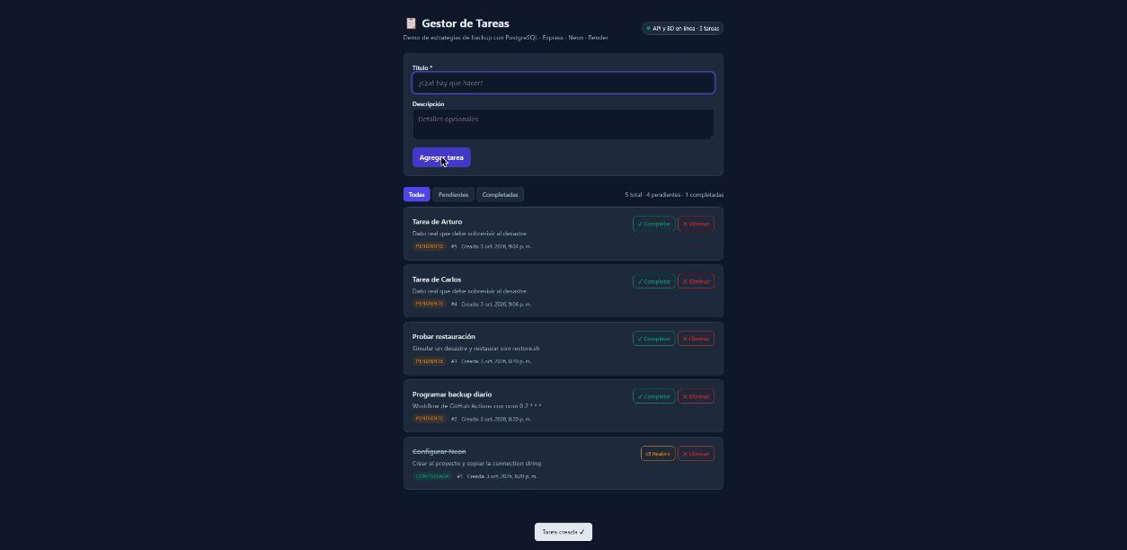
Figura 1. App con 5 tareas.
2. Backup. Ejecutamos el workflow de backup a mano: 44 segundos, archivo cifrado de 4 KB y verificación automática con 5 filas.
3. Desastre. En el SQL Editor de Neon ejecutamos:
DROP TABLE tasks;
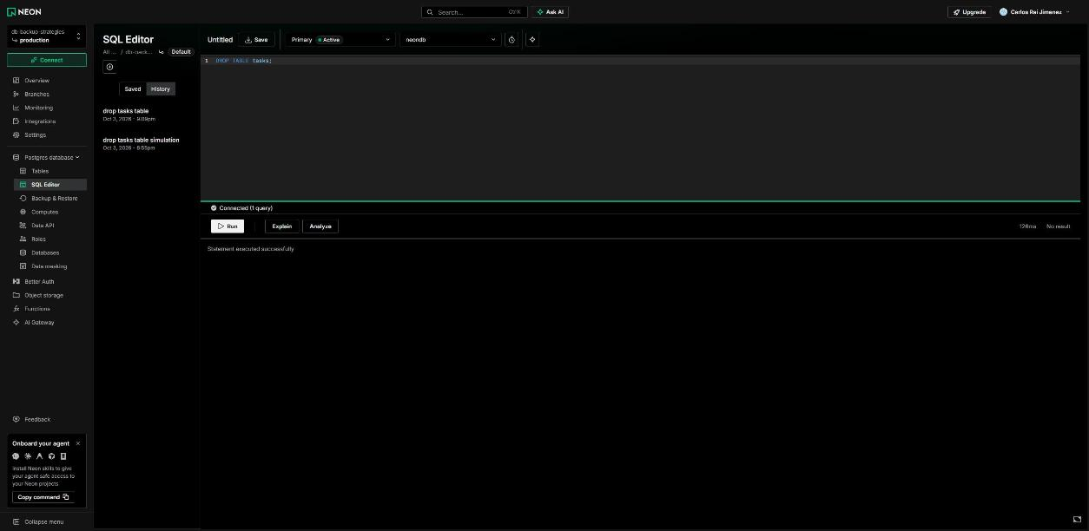
Figura 2. DROP TABLE en Neon.
4. Caída. La aplicación dejó de responder y Render mostró un 502 Bad Gateway.
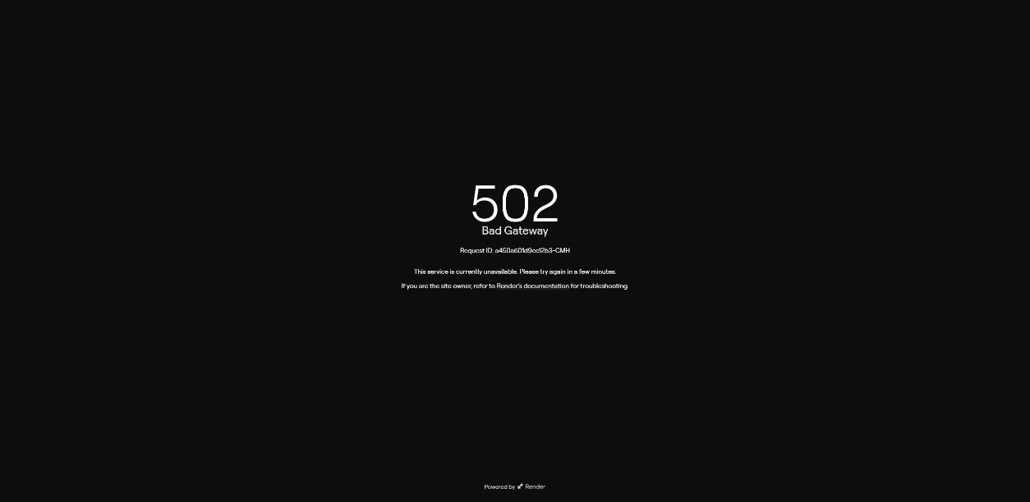
Figura 3. App caída.
5. Pérdida de datos confirmada. Tras el reinicio automático, la aplicación volvió a funcionar pero con 0 tareas. Esta vez el desastre era visible.
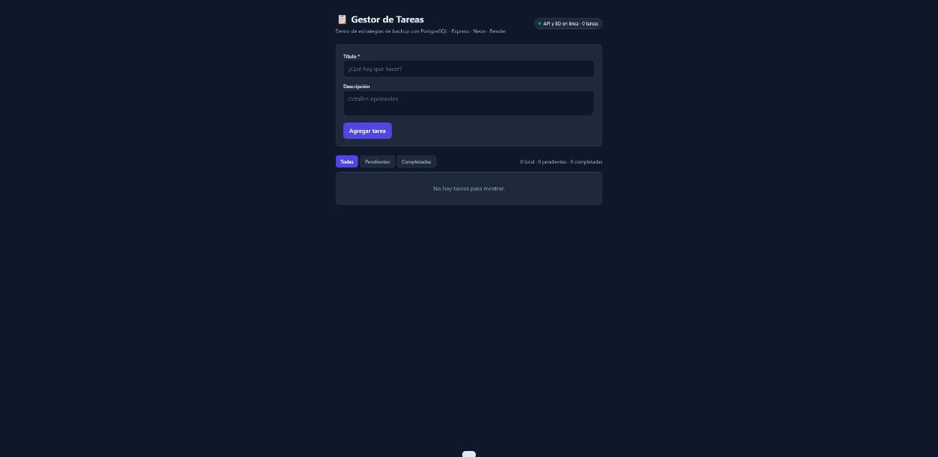
Figura 4. App vacía.
6. Restauración. Lanzamos el workflow de restauración. En 24 segundos la tabla pasó de 0 a 5 filas.
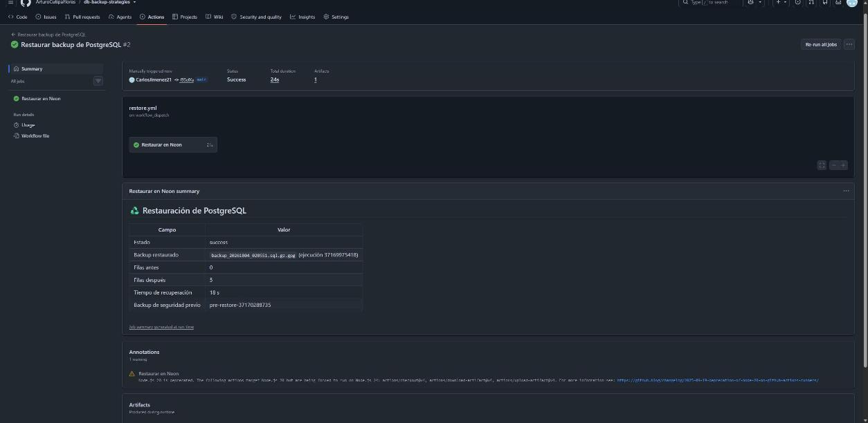
Figura 5. Restauración.
7. Recuperación. Recargamos la aplicación: las 5 tareas volvieron, con sus identificadores originales (la "Tarea de Carlos" seguía siendo la #4 y la "Tarea de Arturo" la #5).
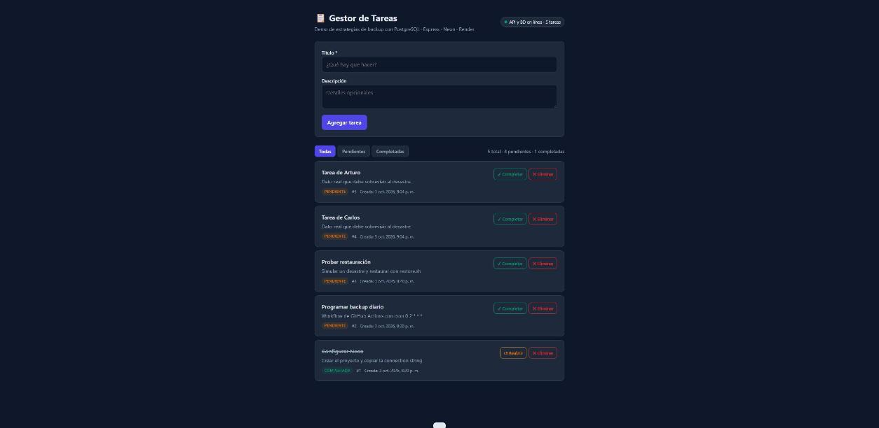
Figura 6. App recuperada.

Resultados
Métrica | Objetivo | Resultado
Datos perdidos (RPO) | ≤ 24 h | 0 registros
Tiempo de restauración | — | 24 s (18 s de recuperación efectiva)
Tiempo total de recuperación (RTO) | < 15 min | ≈ 3 min

El RPO fue cero porque no hubo escrituras entre el backup y el desastre. En un caso real perderíamos lo escrito desde el último backup diario: hasta 24 horas de datos. Para reducirlo bastaría con ejecutar el backup con más frecuencia o aprovechar la recuperación a un punto en el tiempo (PITR) que ofrece Neon.
El tiempo total incluye detectar la caída y esperar que Render reinicie la instancia; la restauración en sí fue cuestión de segundos.

Conclusiones
- Medir convierte un backup en una estrategia. Sin RPO y RTO definidos de antemano no hay forma de saber si la recuperación fue "suficientemente rápida".
- Los datos de control hacen la prueba honesta. Registros identificables como "Tarea de Arturo" permiten afirmar con certeza que los datos vinieron del backup.
- La restauración también se automatiza. En una emergencia nadie quiere copiar cadenas de conexión a mano; un workflow con confirmación reduce el error humano.
- Respaldar antes de restaurar. Restaurar el backup equivocado es otro desastre; el backup de seguridad previo lo evita.
Como mejora futura propondría repetir esta prueba de desastre de forma periódica (por ejemplo, una vez al mes) y registrar el RTO en cada ejecución para detectar si el tiempo de recuperación empeora a medida que crece la base.
El código, los workflows y todas las capturas están en el repositorio. El desarrollo fue grupal; este artículo presenta mi análisis individual de la prueba de recuperación.

